Galeria zdjęć: Top 10 najsilniejszych wózków widłowych świata
Maszyny do zadań specjalnych
Transport ciężkich stalowych części o ogromnych rozmiarach, w pełni załadowanych kontenerów, a nawet całych statków nie stanowi dla nich większego problemu. Wózki widłowe przedstawione poniżej nie mają bowiem nic wspólnego z normalnymi, na co dzień spotykanymi standardowymi urządzeniami.
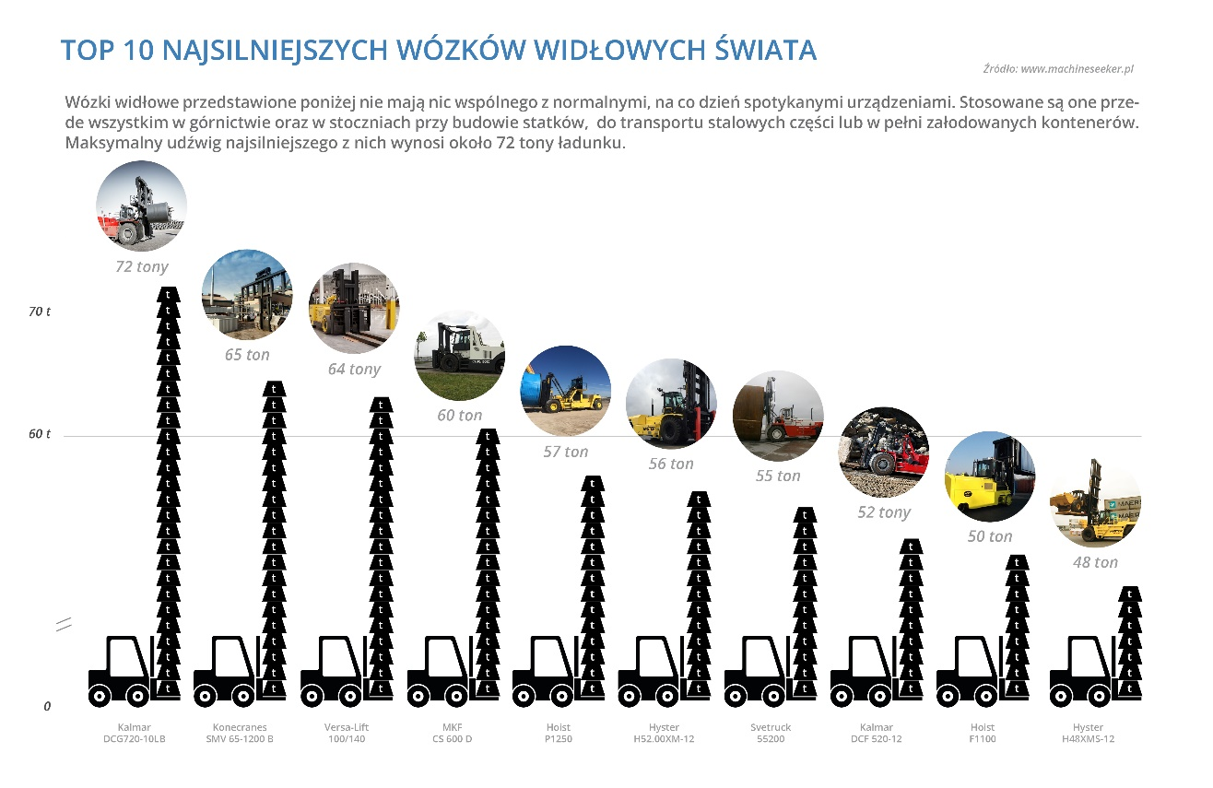
Rynek maszyn używanych www.machineseeker.pl opublikował listę 10 najsilniejszych wózków widłowych na świecie.
Jak to mówią: „Zadania specjalne wymagają specjalnych urządzeń”. Maszyny przedstawione w naszym rankingu stosowane są przede wszystkim w górnictwie oraz w stoczniach na całym świecie. Ich głównym zadaniem jest transport ładunków wielogabarytowych od kilkunastu do kilkudziesięciu ton – transport 72 ton ładunku na wysokość kilku metrów i do tego w ciężkich warunkach, żaden problem!
Najsilniejsza z przedstawionych maszyn mierzy 4,67 metrów szerokości - jest dwa razy szersza niż dwa obok siebie stojące SUV-y. Rozstaw jej osi wynosi 5,75 metra, czyli tyle co długość średniej rozmiarów limuzyny, a waga tego kolosa (90 ton) przekracza ciężar połówki domku jednorodzinnego. Wózek widłowy fińskiej firmy Kalmar, typ DCG720-10LB zajmuje pierwsze miejsce w rankingu.
"Pomimo ogromnej masy i dużej nośności przedstawione maszyny zużywają znacznie mniej paliwa niż samochód Formuły 1 na torze wyścigowym", wyjaśnił Thorsten Muschler, założyciel i prezes portalu maszyn używanych Machineseeker.pl.
"Inwestycja finansowa w nowe urządzenie jest wysoka, nawet sześciocyfrowa. Dlatego zakup używanego wózka widłowego jest bardziej ekonomiczną alternatywą dla wielu kupujących. Potwierdza to rosnący popyt na używane wózki widłowe na naszym portalu" – stwierdził ekspert ds. używanych maszyn.
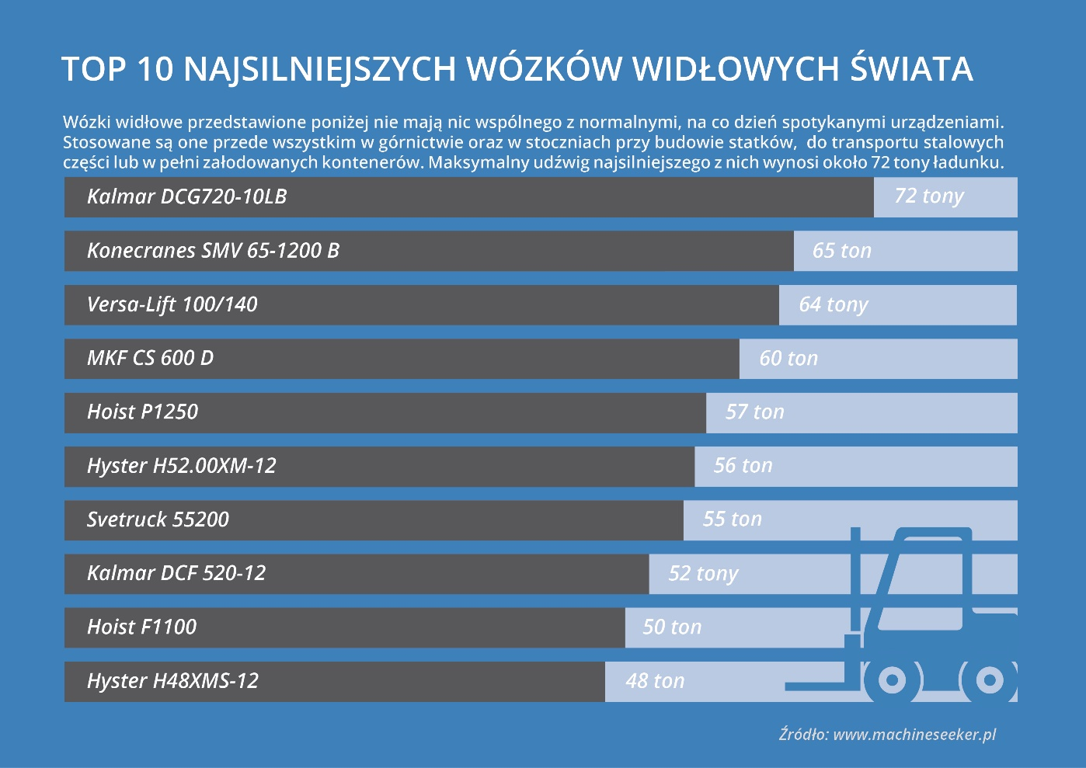

W galerii zdjęć, przygotowanych przez platformę internetową www.machineseeker.pl, rynku stacjonarnych maszyn używanych można obejrzeć zestawienie 10 najsilniejszych wózków widłowych świata.

O nas:
Serwis Machineseeker jest liderem na rynku europejskim wśród giełd internetowych stacjonarnych maszyn używanych. Około 5.000 handlarzy wystawia na chwilę obecną ponad 140.000 maszyn używanych i nowych na naszym portalu. Portal międzynarodowy www.machineseeker.com dostępny jest obecnie w ponad 60 wersjach językowych. Łączna wartość rynkowa wszystkich zapytań, wysłanych w ciągu jednego miesiąca przez potencjalnych kupujących do zarejestrowanych handlarzy, wynosi ponad 700 milionów euro.

Kontakt dla mediów:
Agnieszka Kaszubska
Country Manager Polska
Machineseeker.pl – Rynek maszyn używanych online

Telefon: +48 22 307 69 58
Fax: +49 201 857 86 111
Adres e-mail: ak@machineseeker.pl

Link do pobrania galerii zdjęć:
http://press.machineseeker.com/latest_media/tag/top-10-najsilniejszych-wozkow-widlowych-swiata#filter-list-items

Artykuł może zostać bezpłatnie opublikowany w innych mediach pod warunkiem podania linku źródła galerii zdjęć www.machineseeker.pl w opublikowanym artykule.
Ranking

Top 10 najsilniejszych wózków widłowych świata:

- Kalmar DCG720-10LB // 72 tony udźwigu // 4 metry wysokości podnoszenia
Źródło: Kalmar Germany GmbH

- Konecranes SMV 65-1200 B // 65 ton udźwigu // 7 metrów wysokości podnoszenia
Źródło: Konecranes GmbH

- Versa-Lift 100/140 // 64 tony udźwigu // 10 metrów wysokości podnoszenia
Źródło: Versa-Lift

- MKF CS 600 D // 60 ton udźwigu // 3 metry wysokości podnoszenia
Źródło: MKF GmbH

- Hoist P1250 // 57 ton udźwigu // 6 metrów wysokości podnoszenia
Źródło: Hoist Liftruck Mfg., LLC

- Hyster H52.00XM-12 // 56 ton udźwigu // 10 metrów wysokości podnoszenia
Źródło: UnikTruck A/S

- Svetruck 55200 // 55 ton udźwigu // 4 metrów wysokości podnoszenia
Źródło: SVETRUCK Deutschland GmbH

- Kalmar DCF 520-12 // 52 tony udźwigu // 5 metrów wysokości podnoszenia
Źródło:: Kalmar Germany GmbH

- Hoist F1100 // 50 ton udźwigu // 3 metry wysokości podnoszenia
Źródło: Hoist Liftruck Mfg., LLC

- Hyster H48XMS-12 // 48 ton udźwigu // 10 metrów wysokości podnoszenia
Źródło: UnikTruck A/S

Podpisy pod zdjęciami

Top 10 najsilniejszych wózków widłowych świata:

1. miejsce: Na pierwszym miejscu w rankingu znalazł się jeden z siedmiu wózków widłowych fińskiego producenta - Kalmar, typ DCG720-10LB o niesamowitej sile udźwigu - aż do 72 ton. Mimo ogromnego ciężaru jest on w stanie wjechać pod bardzo stromą górkę.
2. miejsce: Olbrzym zajmujący drugie miejsce to wózek widłowy Konecranes z serii SMV 65-1200 B, który waży prawie 90 ton a udźwignie ciężar 65 ton. Skandynawska firma produkująca maszynę posiada siedem innych kolosów w swojej ofercie.
3. miejsce: Trzecie miejsce zajął model Versa-Lift 100/140 wyróżniający się praktyczną, kompaktową konstrukcją z wysuwaną osią tylną. Maksymalny udźwig wynosi 64 tony.
4. miejsce: Wózek widłowy na miejscu czwartym firmy MKF z serii CS 600 D został wyprodukowany w niemieckiej miejscowości Polch niedaleko Koblencji i udźwignie 60 ton ładunku – nie wiele zabrakło, a wspiął by się na miejsce trzecie w naszym rankingu.
5. miejsce: Z wysoko położonej kabiny kierowcy wózka Hoist P1250 rozciąga się widok na przewożony ładunek o masie łącznej 57 ton.
6. miejsce: Drugą połowę rankingu otwiera wózek widłowy firmy Hyster, typ H52.00XM-12 – podnosi on aż 56 ton.
7. miejsce: Maksymalny udźwig kolosa zajmującego miejsce siódme w zestawieniu to 55 ton, chodzi o wózek widłowy Svetruck 55200 stosowany w przemyśle stalowym.
8. miejsce: Wózek widłowy produkcji fińskiej Kalmar DCF 520-12 może unieść aż do 52 ton. Wyróżniają go ogromne opony, z których cztery zamontowane są na przedniej osi.
9. miejsce: Amerykański producent wózków Hoist produkuje nie tylko duże maszyny, takie jak zajmujący piąte miejsce w zestawieniu model P1250, ale również oferuje bardziej kompaktowe rozwiązania wśród wózków widłowych o dużej ładowności. Przy rozstawie osi wynoszącym zaledwie 3,2 metra, olbrzym z serii F1100 może unieść w powietrze do 50 ton ładunku.
10. miejsce: Hyster H48XMS-12 zajmuje miejsce dziesiąte. Przy 48 tonach maksymalnego udźwigu przetransportuje on na swoich widłach całą koparkę.

W powyższym rankingu Machineseeker.pl nie wziął pod uwagę indywidualnie zaprojektowanych urządzeń.
Udźwig maksymalny i wysokość podnoszenia zaokrąglone są do liczb całkowitych.

